государства - члена Таможенного союза, на территории которого данное изделие производится и реализуется потребителю.
Для импортной продукции допускается наименование страны, где изготовлена продукция, наименование изготовителя и его юридический адрес указывать с использованием латинского алфавита.
Гарантией безопасности школьной формы для здоровья ребёнка является наличие декларации о соответствии на данное изделие или сертификата соответствия. Данные документы продавец обязан предъявить покупателю по первому требованию.

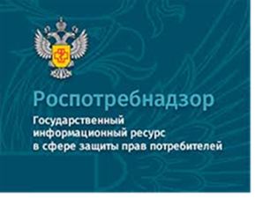

ГОСУДАРСТВЕННЫЙ ИНФОРМАЦИОННЫЙ РЕСУРС http://zpp.rospotrebnadzor.ru/
На данном портале размещено:
- нормативная правовая база в сфере защите прав потребителей;
- сведения о случаях нарушений требований технических регламентов с указанием конкретных фактов несоответствия продукции обязательным требованиям;
- результаты проверок,
- решения судов по делам в сфере защиты прав потребителей;
- новости в сфере защиты прав потребителей;
- тематические памятки по защите прав потребителей и обучающие видеоролики;
- образцы претензий и исковых заявлений;
- ВИРТУАЛЬНАЯ ПРИЕМНАЯ, где можно задать интересующий вопрос;
- ВЕРСИЯ ДЛЯ СЛАБОВИДЯЩИХ.

Телефон Консультационного центра по защите прав потребителей: 8 (4112) 446158 ( с 09:00 ч. до 17:15 часов, кроме субботы и воскресенья, с перерывом с 13:00 ч. до 14:00 ч.)

Единый консультационный центр:
8 800 555 49 43 (круглосуточно и без выходных дней)



Отдел защиты прав потребителей
ФБУЗ «Центр гигиены и эпидемиологии в РС (Я)»

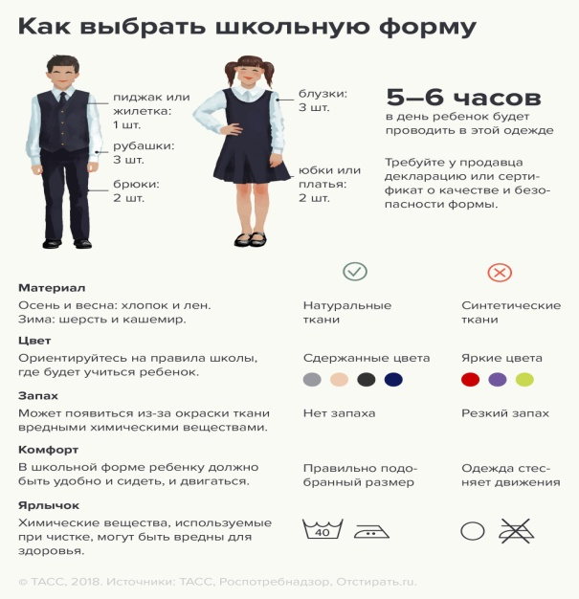

Памятка потребителю.
Качество и безопасность детских товаров. Выбор школьной формы.

г. Якутск

На сегодня единый государственный стандарт требований к школьной форме находится в разработке и должен быть окончательно готов в 2024 году.
Согласно ст. 38 Федерального закона от 29.12.2012 г. №273-ФЗ "Об образовании в Российской Федерации" установление требований к одежде обучающихся отнесено к компетенции образовательной организации. Школы внутренним документом устанавливают, какой должна быть форма в конкретном учебном заведении. Школьная форма должна быть удобной и эстетичной, не стеснять движение ребенка, соответствовать размеру и подразделяется на повседневную, парадную и спортивную.
Парадная форма используется обучающимися в дни проведения праздников и торжественных линеек и состоит из повседневной школьной одежды, дополненной светлой сорочкой/блузкой или праздничным аксессуаром.
При выборе ткани необходимо обращать внимание на состав. Школьная форма должна быть изготовлена из натуральных материалов. Для теплого времени года лучше подойдут хлопок, вискоза и, если не вас не пугает ежедневная глажка, лен. Для зимы лучше выбрать шерсть. Одежда из этих тканей отличается умением «дышать» и не накапливать статического электричества, не притягивать пыль и грязь. Помним, что главным критерием при выборе должен быть комфорт и безопасность ученика.
На школьной форме обязательно должна быть маркировка, требования к которой установлены в техническом регламенте Таможенного союза (ТР ТС) 007/2011 «О безопасности продукции, предназначенной для детей и подростков». В соответствии с документом на вшивном ярлыке указываются страна производитель, сведения об изготовителе, импортере, наименование изделия, дата изготовления, единый знак обращения на рынке, состав.
При покупке рюкзака особое внимание следует обратить на модели, предназначенные для детей младшего школьного возраста. Неправильно подобранные школьный рюкзак может стать причиной нарушения осанки и появления других болезней. Его большой вес увеличивает опасность искривления позвоночника, развития плоскостопия.
Основные моменты при выборе:
- Школьный ранец со всем содержимым не должен превышать 10% от веса ребенка.
- Для правильного распределения нагрузки ранец должен иметь жесткий каркас и ортопедическую спинку.
- Лямки должны быть не меньше 5 см.
- Верхняя часть ранца не должна упираться в затылок ребенка, а нижняя давить на поясницу.
- Материал изготовления должен быть легким в уходе.
- Желательно, чтобы ранец был оснащен светоотражающими элементами.
При выборе школьных принадлежностей следует отдать предпочтение проверенным магазинам, имеющим сертификаты и декларации соответствия на продукцию.
Маркировка продукции должна содержать следующую информацию:
- наименование страны, где изготовлена продукция;
- наименование и местонахождение изготовителя (уполномоченного изготовителем лица), импортера, дистрибьютора;
- наименование изделия;
- вид (назначение) изделия (при необходимости);
- дата изготовления (месяц, год);
- единый знак обращения на рынке;
- срок службы продукции (при необходимости);
- гарантийный срок службы (при необходимости);
- товарный знак (при наличии);
- вид и массовая доля (процентного содержания) натурального и химического сырья;
- размер изделия в соответствии с типовой размерной шкалой или требованиями нормативного документа на конкретный вид продукции;
- символы по уходу за изделием и (или) инструкции по особенностям ухода за изделием в процессе эксплуатации (при необходимости).
Информация должна быть достоверной, проверяемой, читаемой и доступной для осмотра и идентификации. Маркировку продукции наносят на изделие, этикетку, прикрепляемую к изделию или товарный ярлык, упаковку изделия, упаковку группы изделий или листок-вкладыш к продукции.
Информация должна быть представлена на русском языке или государственном языке

